动态弱类型、继承基于原型
1.函数
函数，即对象。this: 本次调用的上下文。若new调用，那么this绑定的将是新创建的对象。
function add(x, y){
var sum = x + y;
alert(sum);
return sum;
}
var add = function(a, b) {return a + b;} // anonymous
闭包，指的是词法表示包括不被计算的变量的函数，也就是说，函数可以在其他函数中嵌套定义，它可以访问被定义时所处作用域的任何变量。（like as C++ class::public.memberFunction ?）
var iBaseNum = 10;

function addNum(iNum1, iNum2) {
function doAdd() {
//内部函数是一个闭包，因为它将获取外部函数的参数iNum1和iNum2以及全局变量 iBaseNum 的值。
return iNum1 + iNum2 + iBaseNum; //变量的访问：向外向上查找，有则取之，无则建之。
}
return doAdd();
}
2.对象 Object: key-value的map/dict
function Point(x, y) {
this.x = x;
this.y = y;
}
//类的所有实例共享一个原型对象，因为是引用。
Point.prototype.toString = function () {
return '(' + this.x + ', ' + this.y + ')';
};

var p = new Point(1, 2);
构造函数的继承
function ClassA(sColor) {
this.color = sColor;
}
ClassA.prototype.sayColor = function () {
alert(this.color);
};
function ClassB(sColor, sName) {
ClassA.call(this, sColor);
this.name = sName;
}
ClassB.prototype = new ClassA();
ClassB.prototype.sayName = function () {
alert(this.name);
};
解决调用2次父类构造函数问题：
function inheritPrototype(subType, superType) {
var prototype = object(superType.prototype); //创建对象
prototype.constructor = subType; //增强对象
subType.prototype = prototype; //指定对象
}
function SuperType(name) {
this.name = name;
this.colors = ["red", "blue", "green"];
}
SuperType.prototype.sayName = function() {
alert(this.name);
}
function SubType(name, age) {
//继承属性
SuperType.call(this, name); //只调用一次SuperTyper()
this.age = age;
}
//继承方法
inheritPrototype(SubType, SuperType);
SubType.prototype.sayAge = function() {
alert(this.age);
}
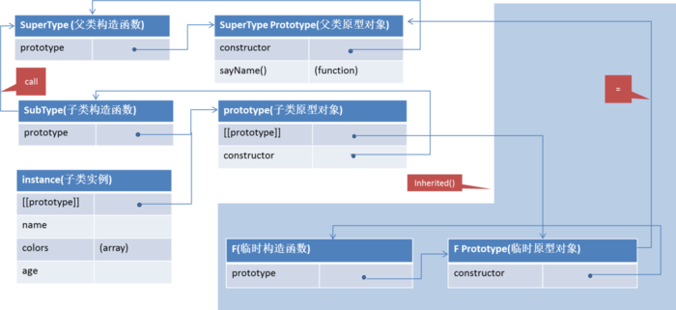
3.声明变量 / 常量
[存储在变量中的地址都是对象的引用，而不是对象本身. 支持垃圾回收]
var x = 2;
const VALUE = 3;
用var声明的变量的作用域是它当前的执行上下文，它可以是嵌套的函数，也可以是声明在任何函数外的变量。
声明变量的作用域限制在其声明位置的上下文中，而非声明变量总是全局的。
建议始终声明变量，无论它们是在函数还是全局作用域内。
Bug：js 中只有 function 才会划分作用域（和 python 有点像），if/else、for 循环都不会划分作用域。
Solution：let or const
var x = 0; // x是全局变量，并且赋值为0。
console.log(typeof z); // undefined，因为z还不存在。
function a() { // 当a被调用时，
var y = 2; // y被声明成函数a作用域的变量，然后赋值成2。
console.log(x, y); // 0 2
function b() { // 当b被调用时，
x = 3; // 全局变量x被赋值为3，不生成全局变量。
y = 4; // 已存在的外部函数的y变量被赋值为4，不生成新的全局变量。
z = 5; // 创建新的全局变量z，并且给z赋值为5。
} // (在严格模式下(strict mode)抛出ReferenceError)
b(); // 调用b时创建了全局变量z。
console.log(x, y, z); // 3 4 5
}
a(); // 调用a时同时调用了b。
console.log(x, z); // 3 5
console.log(typeof y); // undefined，因为y是a函数的本地（local）变量。
———————————————————————ECMAScript2015(JS缺陷修复版)———————————————————————
构造函数、getter、setter、静态方法
class Rectangle {
// constructor
constructor(height, width) {
this.height = height;
this.width = width;
}
// Getter
get area() {
return this.calcArea()
}
// Method
calcArea() {
return this.height * this.width;
}
static distance(a, b) {
return a-b;
}
}
const square = new Rectangle(10, 10);
console.log(square.area);
console.log(Rectangle.distance(2,3));

继承
class Dog extends Animal {} //this和super

原型链继承: 沿着__proto__追本溯源
// Object(has __proto__) -> Function (has prototype) … class
// __proto__指向对象/类所依赖的原型对象prototype
class A {}
class B extends A {}
B.__proto__ === A // true
B.prototype.__proto__ === A.prototype // true
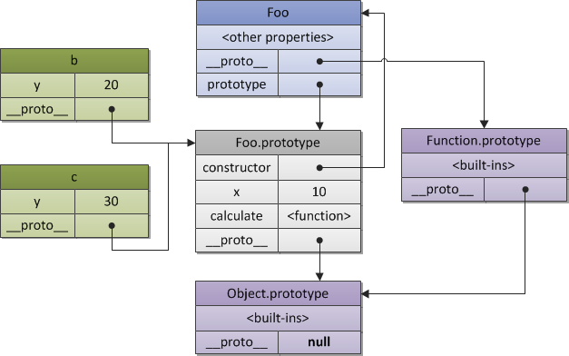
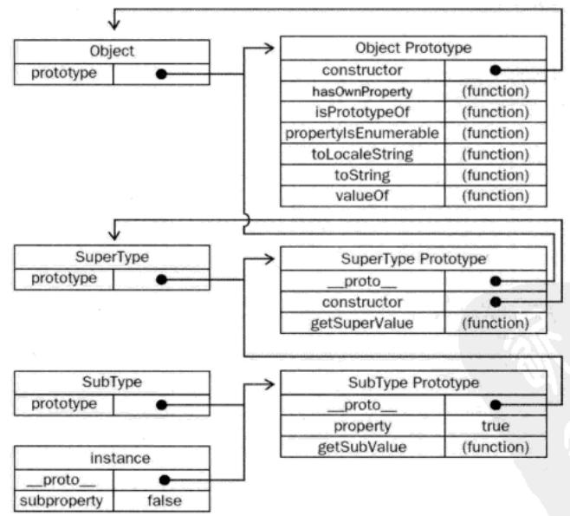

{}划分块级作用域
{{{{
{let insane = 'Hello World'}
console.log(insane); // 报错
}}}};

[推荐]let和const
不存在“变量提升”(即变量可以在声明之前使用，值为undefined)
temporal dead zone(暂时性死区)：使用let声明变量之前，该变量不可用。

箭头函数(lambda)
普通函数，this指向调用者。箭头函数，this指向定义所处作用域。

Promise
- 异步操作的一个状态容器: pending(进行中), fulfilled(已成功), rejected(已失败), 由异步操作的结果决定。【保存当前异步操作和预留下一个异步操作的容器】
- 构造函数的参数: 异步操作 + 成功与失败的后续处理流程。
- resolved(已定型,终态): pending->fulfilled或pending->rejected。
- resolve参数: 异步操作成功时被调用，其结果以参数传递。
- reject参数: 异步操作失败时被调用，其报错以参数传递。
- then函数: 绑定resolved的callback，返回的是新的Promise对象。
- usage: Promise实例包装callback，then绑定resolve，catch绑定reject。
- Promise实例一经创建，constructor代码立即执行。
- resolve和reject不终止constructor的后续流程。
- 链式: new Promise().then().then().…….catch().finally()
- Promise 对象的错误具有"冒泡"性质，会一直向后传递，直到被捕获为止。即错误总是会被最近的下一个catch语句捕获。
- Promise对象数组: Promise.all()当成一个整体，同时满足才resolved。
- 类型转换: Promise.resolve()/Promise.reject()
const promise = new Promise(function(resolve, reject) {
// ... some code
if (/* 异步操作成功 */){
resolve(value);
} else {
reject(error);
}});

// 源头Promise对象的resolve和reject的处理
const getJSON = function(url) {
const promise = new Promise(function(resolve, reject){
const handler = function() {
if (this.readyState !== 4) {
return;
}
if (this.status === 200) {
resolve(this.response);
} else {
reject(new Error(this.statusText));
}
};
const client = new XMLHttpRequest();
client.open("GET", url);
client.onreadystatechange = handler;
client.responseType = "json";
client.setRequestHeader("Accept", "application/json");
client.send();
});
return promise;};

// promise_chain链式调用
getJSON("/posts.json").then(function(json) {
return json.post;}).then(function(post) {
// ...}).catch(error => console.log(error));

// 多promise对象
const databasePromise = connectDatabase();
const booksPromise = databasePromise
.then(findAllBooks);
const userPromise = databasePromise
.then(getCurrentUser);
Promise.all([
booksPromise,
userPromise]).then(([books, user]) => pickTopRecommentations(books, user));
/*上面代码中，booksPromise和userPromise是两个异步操作，只有等到它们的结果都返回了，才会触发pickTopRecommentations这个回调函数*/

